MÔN SINH HỌC 7
CHỦ ĐỀ 1:NGÀNH ĐỘNG VẬT NGUYÊN SINH

- Động vật nguyên sinh: Là những động vật cấu tạo chỉ gồm 1 tế bào

Bài 3. THỰC HÀNH

QUAN SÁT MỘT SỐ ĐỘNG VẬT NGUYÊN SINH
1. Quan sát trùng giày:
a) Hình dạng
- Cơ thể hình khối, không đối xứng, giống chiếc giày
b) Di chuyển
- Trùng giày di chuyển nhờ lông bơi theo kiểu vừa tiến vừa xoay
c) Cấu tạo
- Cơ thể chỉ là một tế bào, có cấu tạo đơn giản gồm: nhân lớn, nhân nhỏ, không bào tiêu hóa, không bào co bóp, miệng, hầu, lỗ thoát
2. Quan sát trùng roi
a) Hình dạng
- Cơ thể trùng roi có hình lá dài, đầu tù, đuôi nhọn, trên đầu có roi.
b) Di chuyển
- Nhờ roi xoáy vào nước, trùng roi di chuyển về phía trước theo kiểu vừa tiến vừa xoay.
c) Cấu tạo
- Cơ thể chỉ là một tế bào, có cấu tạo đơn giản gồm: roi, nhân , điểm mắt, màng cơ thể, không bào co bóp, hạt dự trữ, hạt diệp lục.

BÀI TẬP

Học sinh vẽ 2 hình sau vào vở.(Hoặc vẽ hình 3.1 A-quan sát trùng giày sgk trang 14; Hình 3.3-Trùng roi sgk trang 15)
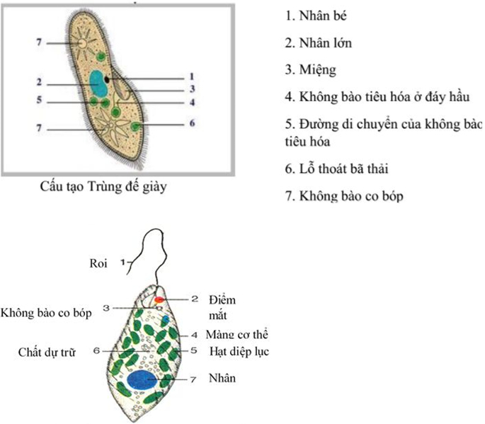

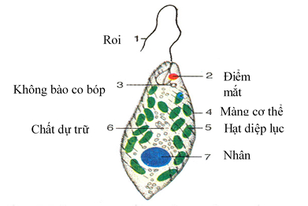
Trùng roi

------------------------------------------------------------------------------

Bài 4: TRÙNG ROI

I. TRÙNG ROI XANH
1. Cấu tạo và di chuyển( giảm tải)
2. Dinh dưỡng
- Dinh dưỡng
- Khi có ánh sáng trùng roi dinh dưỡng bằng cách tự dưỡng vì trong cơ thể có chất diệp lục.
- Khi không có ánh sáng trùng roi dinh dưỡng bằng cách dị dưỡng: đồng hóa các chất hữu cơ có sẵn.
- Hô hấp: trao đổi khí qua màng tế bào
- Bài tiết: nhờ không bào co bóp
3. Sinh sản:
- Sinh sản vô tính phân đôi theo chiều dọc
4. Tính hướng sáng ( giảm tải)
II. TẬP ĐOÀN TRÙNG ROI.
- Tập đoàn trùng roi gồm nhiều tế bào có roi, liên kết lại với nhau tạo thành.
- Chúng gợi ra mối quan hệ về nguồn gốc giữa động vật đơn bào và động vật đa bào.

------------------------------------------------------
Bài 5. TRÙNG BIẾN HÌNH VÀ TRÙNG GIÀY
I. TRÙNG BIẾN HÌNH
- Nơi sống: Ở mặt bùn trong các ao tù, hồ nước lặng. Đôi khi chúng nổi lẫn vào lớp váng trên mặt ao hồ
- Kích thước: 0,01mm – 0,05mm
1. Cấu tạo và di chuyển
* Cấu tạo: Cơ thể chỉ là 1 tế bào gồm: chất nguyên sinh lỏng, nhân, không bào tiêu hoá , không bào co bóp.
* Di chuyển: Nhờ chất nguyên sinh dồn về một phía tạo thành chân giả
2. Dinh dưỡng
* Dinh dưỡng: Trùng biến hình bắt mồi và tiêu hóa mồi, qua 4 bước:
+ B1: Khi chân giả tiếp cận mồi(tảo, vụn hữu cơ,...)
+B2: Lập túc hình thành chân giả thứ 2 vây lấy mồi
+B3: Hai chân giả kéo dài nuốt mồi vào sâu trong chất nguyên sinh
+B4: Không bào tiêu hóa tạo thành bao lấy mồi, tiêu hóa nhờ dịch tiêu hóa
Tiêu hóa nội bào
* Hô hấp: Trao đổi khí qua bề mặt cơ thể.
* Bài tiết: chất thừa dồn đến không bào co bóp thải ra ngoài ở vị trí bất kì trên cơ thể.
3. Sinh sản
- Vô tính: Bằng cách phân đôi cơ thể
II. TRÙNG GIÀY
1. Cấu tạo ( đã tìm hiểu ở bài 3)
2. Dinh dưỡng
- Thức ăn miệng hầu không bào tiêu hoá chất lỏng (nhờ enzim biến đổi).
- Chất bã được thải ra ngoài qua lỗ thoát ở thành cơ thể.
3. Sinh sản
- Theo 2 cách:
+ Sinh sản vô tính phân đôi theo chiều ngang.
+ Sinh sản hữu tính bằng cách tiếp hợp

